**高中音乐 第11课时 古曲《梅花三弄》赏析 拓展资源**

**一、古曲《梅花三弄》的起源**

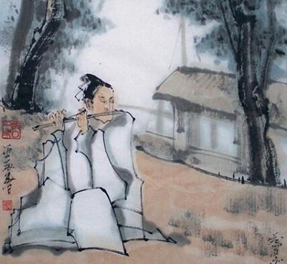东晋桓伊曾创作笛曲《梅花三弄》，唐代颜师古将其改编为琴曲，流传至今，而笛曲失传，今人陆春龄又根据琴谱，将其移植为笛曲，而晋代笛曲的原貌，已无从考证。竹笛作为我国主要的传统乐器之一，其历史源远流长，尽管其艺术形象常见于历代文人的笔端，但在今天的数以千计的笛曲中，却难觅百年前的作品踪迹。然而，这一株“奇葩”历经数千年的生长，直到上世纪五十年代至今这短短的六十多年的历史进程中，才得以绽放，无论是作品、演奏，还是理论的发展，均呈现出前所未有的速度与高度。

——摘自中国知网论文 武汉音乐学院中乐系 徐鹏《竹笛作品创作的历史与现状研究》

**二、古曲《梅花三弄》的乐谱**

琴曲《梅花三弄》共有40多个版本。最早的可追溯到明代朱权编写的《神奇秘谱》，晚至民国时期的《陕西育才馆雅乐讲义》也记有此曲。穿越明、清、民国流传至今日。这40多个版本的《梅花三弄》有些是与母本版本相同的抄本，有些是在母本基础上有发展变化的新本，也有的与母本内容相去甚远，可判作“同名异曲。”

——摘自中国知网论文 天津音乐学院 孔子文《“至清之音颂梅君”——古琴曲《梅花三弄》》

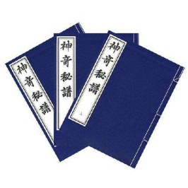

《神奇秘谱》的编者朱权（公元1378-1448）是明太祖朱元璋之子。1391年受封为宁王，他“好学博古，诸书无所不窥”，“肃清沙漠，威镇北荒”（《献征录·宁献王全传》）。他是个军事家，更是文人，音乐家。从他的著作种类看，说其是杂家则更为准确。朱权编撰琴谱的目的是为了使琴曲代代相传，“天下后世共得之”，因此他“一字、一句、一点、一画无所隐讳”“屡加教正”（引自《神奇秘谱》序），用了十二年的时间方才定稿、刊印，它是我国现存最早的琴曲谱集。

《神奇秘谱》中的几十首琴曲，每曲必有解释，有的是依据琴史，有的则是编者本人的理解。这种做法开创了我国音乐史上对乐曲作文字说明的先河，也为后人提供了理解乐曲的依据。《神奇秘谱》所收曲谱题材广泛，风格多样，历来为琴家所重视。《广陵散》、《潇湘水云》、《梅花三弄》、《流水》等琴曲已成为当之无愧的中国音乐经典，然而，几百年来，人们对这些琴曲所进行的钩沉、打谱、演奏工作，多依据此谱。

——摘自中国知网论文 李凤云 《音乐探索》2000年02期

《神奇秘谱》现存版本有两种：一是北京图书馆所藏，明代嘉靖年间（1522-1566）汪谅翻刻本，亦称北图本嘉靖本；二是上海图书馆所藏明代万历年间（1573-1619）翻刻本，亦称上图本万里本。

总而言之，《神奇秘谱》的出现是对以往古琴发展的一个总结和集合，集中显示了古琴艺术的高度成果。

——摘自中国知网 徐子方 《文化遗产》2010年02期

**三、推荐欣赏视频链接**

1.一代宗师 陆春龄 竹笛 《梅花三弄》

https://www.iqiyi.com/w_19rympm6vl.html

——链接自 爱奇艺 音乐频道

2.青年演奏家 屠化冰 箫 《梅花三弄》

https://v.youku.com/v_show/id_XNDU5MTI1NDc5Mg==.html

——链接自 优酷 音乐频道

3.【国宝音乐会】李祥霆 古琴 《梅花三弄》

http://music.cctv.com/2019/11/05/VIDELfzu6DzWz7LrP3OE8NiN191105.shtml

——链接自 央视网 音乐频道

4.【百家讲坛】古曲《梅花三弄》的故事

http://tv.cctv.com/2019/08/08/VIDE89JXDZHtl90k4jioQxUe190808.shtml

——链接自 央视网 音乐频道